**Laboratorio**

TEORIA

TERRAFORM

**CONTROL DE VERSIONES**

|  |  |  |  |
| --- | --- | --- | --- |
| **Elaborado por:** | Jonatan Stiven Gutierrez | **No. de Versión:** | 1.0.0 |
| **Revisado por:** |  | **Fecha de revisión:** |  |
| **Aprobado por:** |  | **Fecha de Aprobación:** |  |

**Historia de Modificaciones**

| **No. de Versión** | **Fecha de Versión** | **Autor** | **Revisado por** | **Aprobado por** | **Descripción** |
| --- | --- | --- | --- | --- | --- |
| 1.0.0 | 21/02/2024 | Jonatan Stiven Gutierrez |  |  | Documento Original |
|  |  |  |  |  |  |
|  |  |  |  |  |  |
|  |  |  |  |  |  |
|  |  |  |  |  |  |
|  |  |  |  |  |  |

**Lista de distribución**

| **Para** | **Acción\*** | **Empresa** | **Firma/Medio de Entrega** |
| --- | --- | --- | --- |
|  |  |  |  |
|  |  |  |  |
|  |  |  |  |
|  |  |  |  |

*\* Tipos de acción: Aprobar, Revisar, Informar, Archivar, Complementar, Asistir a junta, Otras (por favor especificar)*

Contenido

INTRODUCCION 4

PRERREQUISITOS 4

TERRAFORM: 5

INTRODUCCION A LAC: 6

QUE ES HCL: 6

MULTIPLE PROVIDERS Y DEFINICION DE DRY: 9

Terraform FMT & Terraform Validate: 10

CONSTRAINTS: 12

INTRODUCCIÓN AL USO DE VARIABLES EN TERRAFORM: 13

VENTAJAS DE LAS VARIABLES EN TERRAFORM: 15

# INTRODUCCION

El siguiente documento proporciona una introducción detallada a Terraform y sus diferentes temas.

# PRERREQUISITOS

* Haber cumplido con todo lo previamente visto.

# TERRAFORM:

Documentación: <https://registry.terraform.io>

Terraform es una herramienta de infraestructura como código (IaC) que permite a los equipos de operaciones y desarrollo definir y gestionar la infraestructura de manera programática. Desarrollado por HashiCorp, Terraform simplifica el proceso de aprovisionamiento, configuración y gestión de recursos en la nube y en otros entornos de infraestructura.

Características Principales:

1. **Declarativo y Legible:** Terraform utiliza un enfoque declarativo para describir la infraestructura deseada, lo que permite a los usuarios definir recursos utilizando una sintaxis sencilla y legible.
2. **Soporte para Múltiples Proveedores:** Terraform es compatible con una amplia variedad de proveedores de nube, incluyendo AWS, Azure, Google Cloud Platform, y más. Esto permite a los equipos gestionar recursos en diferentes entornos de manera coherente.
3. **Estado de la Infraestructura:** Terraform mantiene un estado de la infraestructura gestionada, lo que facilita la realización de cambios incrementales y la gestión de recursos de manera eficiente.
4. **Modularidad y Reutilización:** Terraform fomenta la modularidad y la reutilización del código mediante el uso de módulos, variables y plantillas, lo que permite evitar la duplicación de configuraciones y promover la coherencia del código.

Beneficios:

1. **Agilidad:** Terraform permite aprovisionar y configurar recursos de manera rápida y eficiente, lo que acelera el ciclo de desarrollo y despliegue de aplicaciones.
2. **Consistencia:** Al definir la infraestructura como código, Terraform garantiza que los entornos de desarrollo, pruebas y producción sean coherentes y reproducibles.
3. **Escalabilidad:** Con su soporte para múltiples proveedores y su capacidad para gestionar infraestructuras de cualquier tamaño y complejidad, Terraform es altamente escalable.

Terraform es una herramienta poderosa que simplifica la gestión de la infraestructura como código, proporcionando una forma eficiente y escalable de automatizar tareas de aprovisionamiento, configuración y gestión de recursos. Con su enfoque declarativo, soporte para múltiples proveedores y capacidad para seguir principios como DRY, Terraform es una opción popular para la automatización de la infraestructura en entornos de nube y de infraestructura.

# INTRODUCCION A LAC:

Terraform es una herramienta de infraestructura como código (IaC) desarrollada por HashiCorp que permite definir y gestionar la infraestructura de forma programática. Una de las características clave de Terraform es su lenguaje de configuración de alto nivel (HCL), que proporciona una sintaxis clara y expresiva para definir la infraestructura deseada.

# QUE ES HCL:

El Lenguaje de Configuración de Alto Nivel (HCL) es el lenguaje utilizado por Terraform para definir la infraestructura como código. HCL es un lenguaje simple y expresivo que permite a los usuarios describir recursos y configuraciones de manera fácil de entender y mantener. Proporciona una sintaxis clara y concisa para definir recursos, variables, bloques de configuración y más.

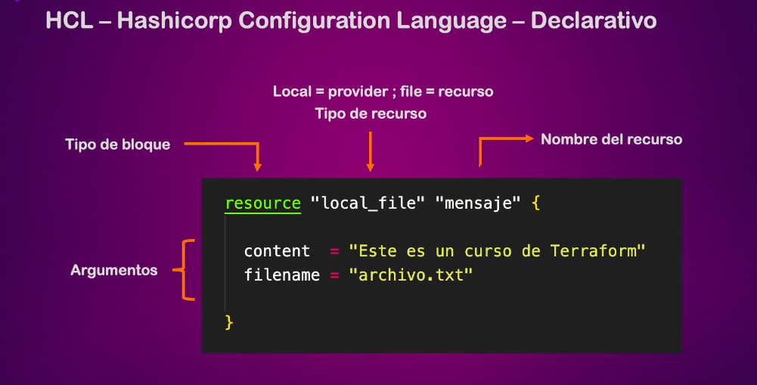

Características de HCL:

1. **Declarativo y Expresivo:** HCL utiliza un enfoque declarativo para definir la infraestructura deseada, lo que significa que describe qué recursos deben crearse y cómo deben configurarse, en lugar de especificar pasos detallados para crearlos. Esto hace que las configuraciones sean más legibles y fáciles de entender.
2. **Sintaxis Simple y Legible:** HCL utiliza una sintaxis simple y legible que facilita la escritura y comprensión de las configuraciones. Utiliza bloques de configuración y atributos clave-valor para definir recursos y configuraciones, lo que hace que las configuraciones sean fáciles de estructurar y organizar.
3. **Modularidad y Reutilización:** HCL es modular, lo que significa que puedes definir recursos y configuraciones en módulos separados y luego combinarlos para construir configuraciones más complejas. Esto promueve la reutilización del código y facilita la gestión de configuraciones grandes y complejas.

Ejemplo de Uso de HCL en Terraform:

Supongamos que queremos definir una infraestructura básica en AWS utilizando Terraform y HCL. Aquí hay un ejemplo simple que define una instancia de EC2:

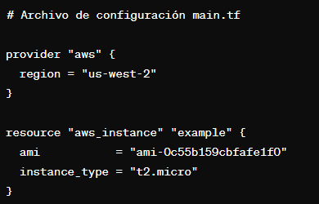

En este ejemplo:

* Se define el proveedor de AWS y se especifica la región en la que se van a crear los recursos.
* Se define un recurso de instancia de EC2 llamado "example", especificando la AMI y el tipo de instancia.

Este es solo un ejemplo básico, pero muestra cómo puedes utilizar HCL para definir recursos y configuraciones en Terraform. Con HCL, puedes crear configuraciones más complejas y gestionar infraestructuras de cualquier tamaño y complejidad de manera eficiente y escalable.

# MULTIPLE PROVIDERS Y DEFINICION DE DRY:

En Terraform, la capacidad de utilizar múltiples proveedores y aplicar el principio DRY (Don't Repeat Yourself) son características esenciales para la gestión eficiente de la infraestructura como código. A continuación, explicaremos qué significan y cómo se aplican en Terraform.

**Múltiples Proveedores:**

Terraform permite gestionar recursos en varios proveedores de nube, como AWS, Azure, Google Cloud Platform, y otros. Esto proporciona flexibilidad a los equipos de infraestructura para utilizar servicios de diferentes proveedores en un mismo proyecto. Para configurar múltiples proveedores en Terraform, simplemente se define cada proveedor dentro del bloque provider, especificando las credenciales y configuraciones necesarias para cada uno.

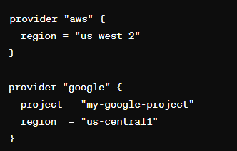

Con esta configuración, Terraform puede gestionar recursos tanto en AWS como en Google Cloud Platform en un mismo archivo de configuración.

**Principio DRY (Don't Repeat Yourself):**

El principio DRY es un concepto fundamental en la programación que enfatiza la importancia de la reutilización del código. En Terraform, aplicar el principio DRY implica evitar la duplicación de configuraciones y promover la modularidad del código. Esto se puede lograr utilizando módulos, variables y plantillas para definir recursos y configuraciones comunes una vez y reutilizarlas en múltiples partes del código.

Por ejemplo, en lugar de definir manualmente cada recurso de manera repetitiva, se pueden crear módulos que encapsulen conjuntos de recursos relacionados y luego utilizarlos en diferentes partes del código.

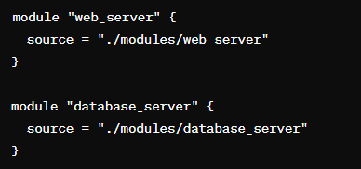

En este ejemplo, los módulos web_server y database_server encapsulan la lógica y la configuración necesarias para crear y gestionar servidores web y bases de datos, respectivamente. Luego, estos módulos pueden ser utilizados en diferentes partes de la infraestructura, evitando la duplicación de código y promoviendo la coherencia y la mantenibilidad.

En resumen, utilizar múltiples proveedores y aplicar el principio DRY en Terraform permite crear configuraciones de infraestructura más flexibles, eficientes y mantenibles. Esto facilita la gestión de la infraestructura como código en entornos de nube heterogéneos y complejos.

# Terraform FMT & Terraform Validate:

El comando terraform fmt se utiliza para formatear automáticamente los archivos de configuración de Terraform según las convenciones de estilo definidas. Esto ayuda a mantener la consistencia en la estructura y el formato del código Terraform en todo el proyecto.

**Ejemplo de terraform fmt**

Supongamos que tienes un proyecto de Terraform con la siguiente estructura de directorios y archivos:

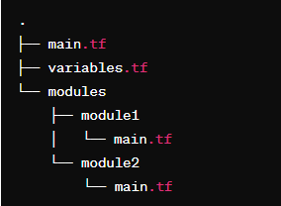

Para formatear todos los archivos .tf en el directorio actual y sus subdirectorios, simplemente ejecuta el siguiente comando en la terminal:



Si quieres formatear solo un archivo específico, puedes proporcionar la ruta al archivo:



Este comando reformateará el archivo main.tf según las convenciones de formato estándar de Terraform.

**Ejemplo de terraform validate**

Supongamos que tienes un archivo de configuración de Terraform (main.tf) en el directorio actual. Para validar la sintaxis y la semántica de este archivo, ejecuta el siguiente comando:



Si quieres validar un archivo específico, puedes proporcionar la ruta al archivo:



Si hay errores de sintaxis o semántica en el archivo main.tf, el comando mostrará mensajes de error indicando dónde se encuentran los problemas.

Estos son ejemplos simples de cómo utilizar terraform fmt y terraform validate en tus proyectos de Terraform. Es importante ejecutar estos comandos de forma regular durante el desarrollo para mantener una buena práctica de codificación y evitar problemas potenciales durante la implementación de la infraestructura.

# CONSTRAINTS:

Los "constraints" (restricciones) en Terraform se refieren a la capacidad de definir reglas o políticas que limitan o controlan cómo se pueden configurar los recursos de infraestructura. Estas restricciones pueden ser utilizadas para garantizar la conformidad con políticas de seguridad, regulaciones internas o externas, buenas prácticas de la empresa, entre otros.

Existen varias maneras de implementar restricciones en Terraform:

* **Validación de Variables:** Terraform permite definir variables para parametrizar los recursos de infraestructura. Puedes utilizar la validación de variables para imponer restricciones en los valores que pueden ser asignados a esas variables. Por ejemplo, puedes especificar que una variable debe ser un número entero positivo, una dirección IP válida, una lista de valores permitidos, etc.
* **Módulos personalizados:** Puedes crear módulos personalizados en Terraform que encapsulan recursos y configuraciones específicas. Dentro de estos módulos, puedes implementar lógica personalizada para aplicar restricciones a los recursos creados por el módulo.
* **Políticas de acceso y seguridad:** Utilizando herramientas de gestión de identidad y acceso como AWS IAM (Identity and Access Management) o GCP IAM, puedes definir políticas de acceso que limiten qué recursos pueden ser creados, modificados o eliminados por determinados usuarios o roles.
* **Validación de recursos:** Algunos proveedores de la nube ofrecen herramientas para validar y aplicar políticas en los recursos de infraestructura. Por ejemplo, AWS Config Rules o Azure Policy permiten definir reglas de conformidad que se aplican automáticamente a los recursos creados en la nube.
* **Herramientas de terceros:** Además de las funcionalidades integradas en Terraform y en los proveedores de la nube, existen herramientas de terceros que ofrecen capacidades avanzadas de gestión de políticas y cumplimiento. Estas herramientas pueden integrarse con Terraform para aplicar y hacer cumplir restricciones de manera más flexible y automatizada.

Implementar restricciones en Terraform es importante para mantener la seguridad, el cumplimiento y la consistencia en la infraestructura de la nube. La elección de la mejor estrategia de restricciones depende de los requisitos específicos de tu organización y de la complejidad de tu infraestructura.

# INTRODUCCIÓN AL USO DE VARIABLES EN TERRAFORM:

Terraform permite el uso de variables para parametrizar y personalizar la configuración de la infraestructura. Esto facilita la reutilización del código y la adaptación de la configuración a diferentes entornos o escenarios. Aquí tienes una introducción básica al uso de variables en Terraform:

En Terraform, las variables se pueden declarar de varias formas, pero una forma común es a través de un archivo de variables (por ejemplo, variables.tf) utilizando la siguiente sintaxis:

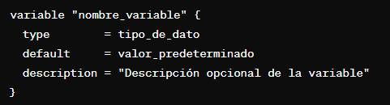

* **nombre_variable:** Es el nombre de la variable.
* **tipo_de_dato:** Especifica el tipo de dato de la variable (string, number, list, map, etc.).
* **valor_predeterminado:** Es un valor opcional predeterminado para la variable.
* **description:** Es una descripción opcional de la variable.

**Uso de Variables**

Las variables declaradas pueden ser utilizadas en el código de Terraform utilizando la sintaxis ${var.nombre_variable}. Por ejemplo:

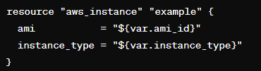

**Asignación de Valores a Variables**

Los valores de las variables pueden ser asignados de varias maneras:

1. **Archivo de Variables:** Puedes definir valores para las variables en un archivo separado (por ejemplo, variables.tfvars) utilizando la siguiente sintaxis:



Luego, puedes cargar estos valores utilizando el flag -var-file al ejecutar los comandos de Terraform:



1. **Flags en la Línea de Comandos**: Puedes especificar valores de variables directamente en la línea de comandos utilizando el flag -var:



1. **Interpolación de Variables:** También puedes utilizar variables de entorno, valores generados por otros recursos de Terraform, o valores calculados mediante funciones.

# VENTAJAS DE LAS VARIABLES EN TERRAFORM:

* **Reutilización de Código:** Permite definir configuraciones una vez y reutilizarlas en múltiples lugares.
* **Parametrización:** Facilita la personalización de la configuración para diferentes entornos (desarrollo, producción, pruebas, etc.).
* **Mantenimiento Simplificado:** Ayuda a mantener el código limpio y organizado al separar los valores de configuración de la lógica de implementación.

Utilizando variables en Terraform, puedes crear configuraciones más flexibles y dinámicas que se adaptan a las necesidades específicas de tu infraestructura y entorno de implementación.